Arbeitsblatt: Computer, Laptop und Tablet – Begriffe Lösung
- Finden Sie zu den jeweiligen Bildern die passenden Begriffe.

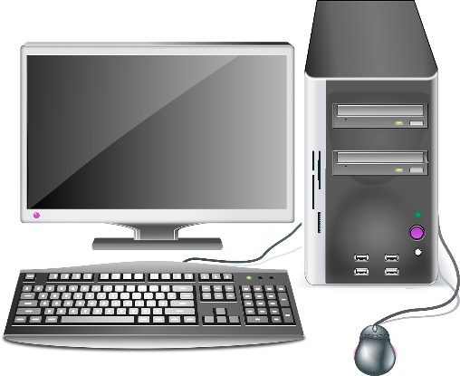 |  | Tablet
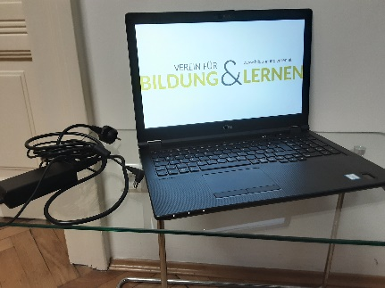 |  | Smartphone
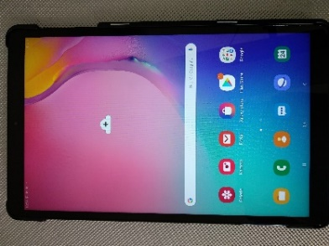 |  | Standcomputer/ PC
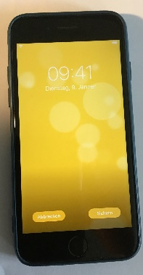 |  | Laptop/  Notebook
- Woraus bestehen die verschiedenen Geräte? Z. B. Der Standcomputer besteht unter anderem aus einem Tower (siehe blaue Blase). Ergänzen Sie die Blasen entsprechend und verwenden Sie dazu die Begriffe vom Infoblatt: Computer und Tablet.
Eine mögliche Lösung könnte so aussehen:
Bildschirm
Hardware
externe Tastatur
Tower
Standcomputer
Laptop/
Notebook

Bildschirm
Tastatur
Akku
Maus

Touchpen (optinal)
Tablet
Touchscreen
Tastatur
Bildschirm

